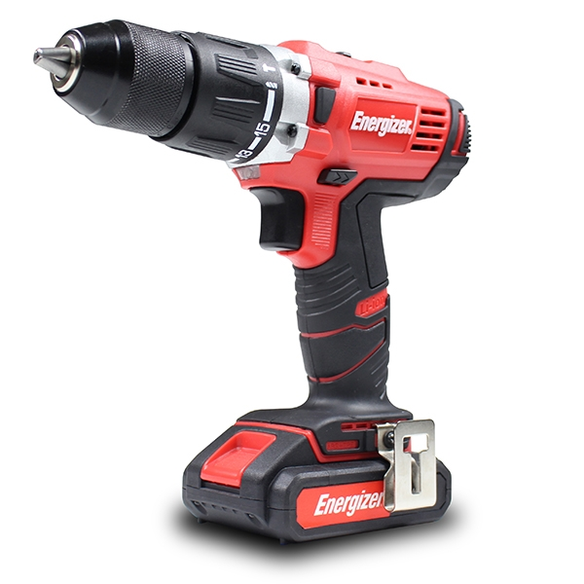
GUIDA DELL'UTENTE
TRAPANO AVVITATORE
EZPP18V

©2018 Energizer. Energizer e alcuni design grafici sono marchi di fabbrica di Energizer Brands,
LLC e le relative società controllate e sono utilizzate sotto licenza da Builder SAS.
Tutti gli altri nomi dei marchi sono marchi dei rispettivi proprietari.
Né Builder SAS né Energizer Brands, LLC è affiliata ai rispettivi proprietari dei marchi.

Grazie per aver scelto la serie EZP!
Non vedi l'ora di iniziare, quindi saremo sintetici! Iniziamo!

Avvertenze per il trapano:

ATTENZIONE: Leggere tutte le istruzioni e le avvertenze di sicurezza. La mancata osservanza delle avvertenze e delle istruzioni può provocare scosse elettriche e/o lesioni. Conservare tutte le avvertenze e istruzioni per riferimenti futuri.
Sicurezza dell'area di lavoro
- Mantenere l'area di lavoro pulita e ben illuminata. Piattaforme disordinate e aree scure possono causare incidenti..
- Non utilizzare lo strumento in un ambiente dove vi è un pericolo di esplosione o in presenza di liquidi infiammabili, gas o polveri. Gli utensili elettrici producono scintille che incendiano polveri o vapori.
- Tenere lontani i bambini e le altre persone durante l'uso degli attrezzi. Le distrazioni fanno perdere il controllo.

Sicurezza Elettrica
- La spina deve corrispondere alla presa. Non modificare la spina in alcun modo. Non utilizzare l'adattatore spine con elettroutensili collegati a terra. Spine non modificate e prese corrispondenti riducono il rischio di scossa elettrica.
- Evitare il contatto del corpo con superfici come tubi, termosifoni, camini e frigoriferi. Vi è un maggior rischio in caso di una scossa elettrica.
- Non esporre gli elettroutensili a pioggia o umidità. L'acqua in un elettroutensile aumenta il rischio di scossa elettrica.
- Non abusare del cavo. Non utilizzare mai il cavo per trasportare gli strumenti o per staccare la spina dalla presa di corrente. Tenere il cavo lontano da fonti di calore, olio, spigoli vivi o parti in movimento. Sostituire immediatamente i cavi danneggiati. I cavi danneggiati aumentano il rischio di scosse elettriche.
- Quando si utilizza un elettroutensile all'aperto, utilizzare una prolunga adatta per uso esterno. L'uso di un cavo idoneo per uso esterno riduce il rischio di scosse elettriche..
- Se un elettroutensile viene utilizzato in un luogo umido, è necessario utilizzare un circuito di messa a terra di alimentazione protetto (GFCI). L'uso di un GFCI riduce il rischio di scosse elettriche..

Sicurezza personale
- Avere consapevolezza di quello che si sta facendo e usare il buon senso quando si utilizza uno strumento elettrico. Non utilizzare lo strumento quando si è stanchi o sotto l'influenza di alcol, farmaci o droghe. Un momento di distrazione durante il funzionamento della macchina può causare gravi lesioni personali.
- Utilizzare i dispositivi di protezione individuale. Utilizzare sempre una protezione per gli occhi, dispositivi di sicurezza quali:

una maschera antipolvere, scarpe di sicurezza antiscivolo, casco o protezione dell'udito in condizioni adeguate e ridurre le lesioni personali.
  - Evitare avvii imprevisti. Assicurarsi che l'interruttore sia in posizione di spegnimento prima di collegarlo alla fonte di alimentazione e/o batteria, alzando o trasportando l'utensile. Il trasporto di utensili elettrici toccandoli con le dita può causare incidenti.
  - Vestirsi in modo adeguato. Non indossare indumenti larghi o gioielli. Tenere i capelli, gli indumenti e i guanti lontano dalle parti in movimento. Abiti larghi, gioielli o capelli lunghi possono impigliarsi nelle parti in movimento.
  - Rimuovere i tasti di servizio prima di accendere lo strumento. Una chiave inglese o una chiave lasciate in una parte rotante dell'utensile possono causare lesioni personali.
  - Non tirare. Mantenere sempre la postura e l'equilibrio. Ciò consente un migliore controllo dell'elettroutensile in situazioni impreviste..
  - Utilizzare esclusivamente dispositivi di sicurezza approvati da un organismo normativo appropriato. In caso contrario, potrebbero non garantire adeguata protezione.

Uso e manutenzione dello strumento
  - Non forzare gli strumenti. Utilizzare lo strumento corretto per la propria applicazione. Lo strumento corretto esegue il lavoro in modo migliore e più sicuro alla velocità per cui è stato progettato.
Non utilizzare un elettroutensile se l'interruttore non si accende e spegne. Qualsiasi elettroutensile che non può essere controllato con l'interruttore di sicurezza risulta pericoloso e deve essere riparato.
- Scollegare la spina dall'alimentazione e/o dalla batteria dello strumento elettrico prima di effettuare regolazioni, cambiare accessori o riporre lo strumento stesso. Queste misure di sicurezza preventive riducono i rischi di avviamento accidentale.
- Mantenere gli elettroutensili al di fuori della portata di bambini e di altre persone inesperte. Gli elettroutensili sono pericolosi nelle loro mani.
Conservare gli strumenti con cura. Controllare l'allineamento delle parti mobili, la rottura delle parti e qualsiasi altra condizione che possa influire sul funzionamento dell'elettroutensile. Se danneggiato, far riparare l'elettroutensile prima dell'uso. Molti incidenti sono causati da utensili elettrici con scarsa manutenzione.
- Tenere gli accessori di taglio affilati e puliti. Gli strumenti ben tenuti, con spigoli vivi, hanno meno probabilità di incastrarsi e sono più facili da controllare.
- Utilizzare solo gli accessori consigliati dal produttore per il modello in uso.
Gli accessori che possono essere adatti a uno strumento possono risultare pericolosi se utilizzati in un altro.

Battery tool use and care
Assicurarsi che l'interruttore sia in posizione di spegnimento prima di inserire la batteria. Inserire la batteria in strumenti con l'interruttore di avviamento inserito può causare incidenti.
  - Ricaricare solo con il caricabatterie specificato dal produttore. Un caricabatterie adatto a un tipo di batteria può creare un rischio di incendio se utilizzato con un'altra batteria.
  - Utilizzare gli elettroutensili solo con batterie specifiche. L'uso di qualsiasi altra batteria può creare un rischio di lesioni e incendi.
Quando la batteria non è in uso, tenerla lontana da altri oggetti metallici come graffette, monete, chiavi, chiodi, viti o altri piccoli oggetti che possono essere collegati da un terminale all'altro. Il cortocircuito del terminale della batteria può causare ustioni o incendi.
In condizioni di utilizzo non corretto, il liquido può essere espulso dalla batteria, evitare il contatto. In caso di contatto accidentale, lavare con acqua. Se il liquido entra negli occhi, richiedere assistenza medica. Il liquido della batteria può causare irritazione o ustioni.

Manutenzione
Far riparare l'elettroutensile da un tecnico qualificato utilizzando solo ricambi identici. Questo farà sì che la sicurezza dell' elettroutensile venga mantenuta.

Ulteriori avvertenze applicabili per i trapani
  - Utilizzare le maniglie ausiliarie fornite con lo strumento. La perdita di controllo può causare lesioni personali.
- Tenere lo strumento utilizzando le superfici di presa isolate quando si esegue un'operazione in cui lo strumento può trovarsi in contatto con cavi nascosti o con un proprio cavo. Il contatto con un cavo "sotto tensione" causa una scarica derivante dalle parti metalliche esposte dello strumento verso l'operatore.
- Utilizzare morsetti o altro modo pratico per fissare e sostenere il pezzo su una piattaforma stabile. Tenere il pezzo a mano o contro il proprio corpo crea instabilità e può portare alla perdita di controllo.
- Non perforare, serrare o rompere le pareti esistenti o altre aree cieche in cui vi possono essere cavi elettrici. Se questa situazione è inevitabile, scollegare tutti i fusibili o interruttori automatici che alimentano l'area di lavoro.
- Indossare sempre occhiali di sicurezza o protettivi quando si utilizza questo strumento. Utilizzare una maschera contro la polvere o il respiratore per applicazioni che generano polvere.
- Indossare guanti spessi e imbottiti e limitare il tempo di esposizione effettuando pause frequenti. Le vibrazioni causate dall'azione del martello perforatore possono creare danni alle mani e braccia.
- Fissare il materiale che viene perforato. Non tenerlo mai in mano o sulle gambe. Un supporto instabile può causare la perdita di controllo e determinare lesioni.
- Scollegare la batteria dall'utensile prima di eseguire qualsiasi operazione di montaggio o regolazione, o sostituzione di accessori. Queste misure di sicurezza preventive riducono il rischio di avviamento accidentale dello strumento.

  - Posizionare il cavo lontano dalla punta rotante. Non avvolgere il cavo intorno al proprio braccio o polso. Nel caso si perda il controllo e il cavo risulti avvolto intorno al braccio o al polso, questo può causare una lesione.
  - Mettersi in posizione tale da evitare di rimanere incastrati tra l'utensile o la maniglia laterale e le pareti. Se la punta si blocca o resta incastrata durante il lavoro, la coppia dello strumento potrebbe schiacciare la propria mano o gamba.
  - Se la punta si blocca nel pezzo da lavorare, rilasciare immediatamente il grilletto, invertire la direzione di rotazione e premere lentamente il grilletto per rimuoverlo. Restare pronti a una reazione forte. Il corpo del trapano tenderà a ruotare nella direzione opposta a quella in cui ruota la punta.
  - Non afferrare lo strumento e non avvicinare troppo le mani al mandrino rotante o alla punta. Ci si può ferire la mano.
  - Quando s'installa una punta, inserirne il gambo nelle ganasce del mandrino. Se la punta non viene inserita sufficientemente in profondità, la presa delle ganasce su di essa si riduce con conseguente aumento della perdita di controllo.
  - Non utilizzare punte usurate o danneggiate. Punte opache o danneggiate presentano una maggiore tendenza a incastrarsi nel pezzo da lavorare.
  - Quando si rimuove la punta dallo strumento, evitare il contatto con la pelle e indossare guanti di protezione adatti quando la si afferra. Gli accessori possono diventare caldi dopo un utilizzo prolungato

- Non azionare il trapano durante il trasporto laterale. Una punta rotante potrebbe restare impigliata negli abiti e causare lesioni.

SI CONSIGLIA ALL'OPERATORE DI UTILIZZARE UNA PROTEZIONE ACUSTICA.
- Il valore totale della vibrazione dichiarata è stato misurato secondo il metodo di prova standard e può essere utilizzato per confrontare uno strumento con un altro.
- Il valore totale della vibrazione dichiarata può essere utilizzato anche in una valutazione preliminare dell'esposizione.
- Avvertenza: Le emissioni di vibrazioni durante l'uso dell'elettroutensile possono differire dal valore totale dichiarato a seconda delle modalità di utilizzo e della necessità di individuare le misure di sicurezza per proteggere l'operatore che si basano su una stima dell'esposizione in condizioni reali di utilizzo (tenendo conto di tutte le fasi del ciclo operativo, ad esempio quando il dispositivo viene scollegato e quando funziona lentamente).

LpA (pressione acustica) | 77.8dB(A) (KWA=3 dB)
LwA (pressione acustica) | 88.8dB(A) (KWA=3 dB)
Vibrazioni | 0.670m/s² (K=1.5m/s²)

Avvertenze sulla batteria:

  - Prima di utilizzare il caricabatterie, leggere tutte le istruzioni e le avvertenze relative al caricabatterie, alla batteria e all'uso della batteria del prodotto.
  - Questo apparecchio non deve mai essere utilizzato da bambini o persone con ridotte capacità fisiche, sensoriali o mentali o con scarsa esperienza e conoscenza. I bambini non devono giocare con l'apparecchio.
  - Se il cavo di alimentazione è danneggiato, deve essere sostituito dal produttore, dal suo servizio tecnico o da una persona altrettanto qualificata per evitare pericoli.
  - Utilizzare solo il caricabatterie fornito con il prodotto o la sostituzione diretta, come indicato nel catalogo o nel presente manuale. Non sostituire nessun altro caricabatterie. Utilizzare i caricabatterie approvati dallo stesso fornitore solo con il vostro prodotto. Consultare le specifiche tecniche.
Non smontare il caricabatterie né azionarlo se ha ricevuto un forte colpo, è caduto o è stato danneggiato in qualsiasi modo. Un montaggio errato può determinare il rischio di scosse elettriche, folgorazione o incendio.
- Non ricaricare la batteria in ambienti umidi o bagnati. Non esporre il caricabatterie alla pioggia o neve. Se la custodia della batteria risulta incrinata o danneggiata, non inserirla nel caricabatterie. Potrebbe causare un cortocircuito o un incendio.
- Caricare solo batterie ricaricabili approvate dallo stesso fornitore (BP09 - 180). Consultare le specifiche tecniche. Altri tipi di batterie possono esplodere e causare lesioni personali e danni.
- Caricare la batteria a temperature superiori a 0°C e inferiori a 45°C. Conservare lo strumento e la batteria in luoghi dove la temperatura non supera i 45°C. Questo risulta importante per evitare gravi danni alle celle dello strumento stesso.
- Tirare la spina e non il cavo quando si scollega il caricabatterie o scollegare i cavi utilizzando la funzione del collegamento a catena. Ciò consentirà di ridurre il rischio di danneggiare la spina e il cavo..
- Assicurarsi che il cavo di alimentazione sia posizionato in modo da non essere calpestato, far inciampare o subire danni o sollecitazioni.
- Non utilizzare un cavo di prolunga se non necessario. L'uso non corretto di una prolunga può provocare incendi o scosse elettriche.
- Scollegare il caricabatterie dalla presa di corrente prima della pulizia. Ciò consentirà di ridurre il rischio di scosse elettriche. La rimozione della batteria non riduce questo rischio.

  - Il caricabatterie è progettato per funzionare con l'alimentazione elettrica domestica standard (solo 220-240 volt, 50-60 Hz AC). Non tentare di usarlo su qualsiasi altro voltaggio.
  - Questo elettroutensile deve essere posizionato verticalmente o in posizione di montaggio sul pavimento.
Non incenerire la batteria, anche se è gravemente danneggiata o completamente usurata. La batteria potrebbe esplodere nel fuoco. Quando le batterie agli ioni di litio vengono bruciate, si creano vapori e materiali tossici.
  - Non caricare la batteria o utilizzarla in ambienti infiammabili, ad esempio in presenza di liquidi, gas o polvere infiammabili. L'inserimento o la rimozione della batteria dal caricabatterie può provocare l'accensione di polvere o vapori.
Se il contenuto della batteria entra in contatto con la pelle, lavare immediatamente la zona con acqua e sapone delicato. Se il liquido della batteria entra negli occhi, sciacquare con acqua tenendo gli occhi aperti per 15 minuti o fino a quando passa l'irritazione. Nel caso sia necessario consultare un medico, l'elettrolito della batteria è composto da una miscela di carbonati organici liquidi e sali di litio.
  - Il contenuto delle celle della batteria può causare irritazione alle vie respiratorie. Far respirare aria fresca. Se i sintomi persistono, rivolgersi a un medico.
- AVVERTENZA: Pericolo di ustioni. Liquido della batteria.

- Caricare le batterie ricaricabili solo nel caricabatterie fornito con il prodotto.
- NON spruzzare o immergere in acqua o altri liquidi. Ciò può causare un guasto prematuro delle cellule.
- Non conservare o utilizzare l'utensile e il pacco batteria in luoghi dove la temperatura può raggiungere o superare i 45°C (ad esempio in capannoni esterni o strutture metalliche in estate).
- Quando le batterie non sono nello strumento o nel caricabatterie, tenerle lontane da oggetti metallici. Ad esempio, per proteggere i terminali da cortocircuiti, NON inserire le batterie in una cassetta degli attrezzi o in una tasca con chiodi, viti, chiavi, ecc. Potrebbero verificarsi incendi o lesioni.
- NON collocare le batterie nel fuoco o esporle a calore intenso. Potrebbero esplodere.

Parti del trapano:

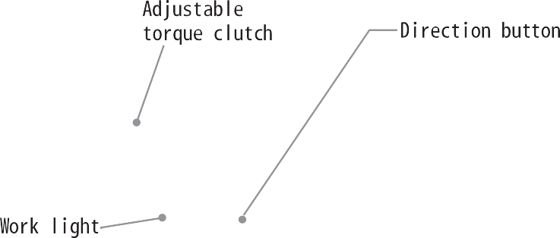
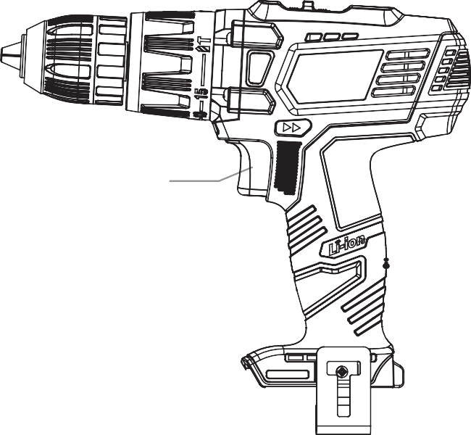
Gancio da cintura
Pulsante
di direzione
Frizione con coppia regolabile
Mandrino autoserrante
Luce da lavoro
Trigger di potenza

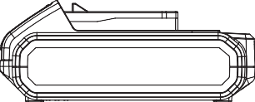
Batteria
Caricabatterie

Ricarica della batteria

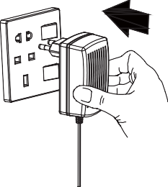
ATTENZIONE: Collocare il pacco batteria e il caricabatterie su una superficie piana non infiammabile e lontana da materiali infiammabili durante la ricarica della batteria

1. Inserire la spina del caricabatterie in una presa elettrica e collegare l'alimentatore, se necessario.

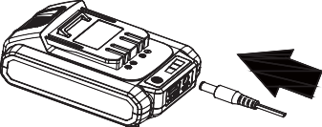
- Il caricabatterie dell'interfaccia di uscita inserisce la batteria nella porta di ricarica.
Nota: La batteria richiede 1 ora di ricarica in seguito a un utilizzo normale. Se la batteria è completamente danneggiata, il tempo di ricarica sarà di 1 ora.

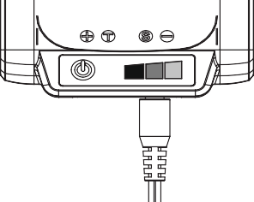
- Durante il processo di ricarica del pacco batteria, la spia rossa e la spia verde si accendono alternativamente.
Nota: Quando si accende soltanto la luce rossa, significa che il pacco batteria è meno potere.
Quando si accendono la luce rossa e gialla significa che il pacco batteria ha più della metà di ricarica.
Quando si accendono la luce rossa, gialla e verde, significa che la batteria ricaricabile è completamente carica

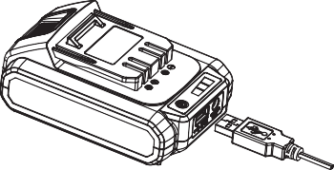
- Funzione di ricarica del tesoro:
Inserire l'interfaccia USB, l'altra estremità collegata al telefono cellulare luci a LED, ventilatore, ecc., a seconda di quello utilizzato

Utilizzo del trapano

IMPORTANTE: Prima di iniziare, ispezionare la punta del trapano per verificare che non sia eccessivamente usurata e che sia affilata. Non utilizzare mai una punta di un trapano se risulta danneggiata o smussata.
Verificare che la punta sia correttamente inserita nel mandrino e che sia del tipo corretto per il materiale da forare.

Foratura del legno
Assicurarsi che il pezzo da forare sia saldamente fissato in posizione. Tenere il trapano in linea retta con l'estremità della punta.
Esercitare una pressione sufficiente per mantenere la punta del trapano tagliente nel legno.
In caso di foratura con una punta a torsione, se non si puliscono trucioli e polvere di legno dalle scanalature (scanalature nella punta), è possibile che si surriscaldi. Per fare ciò:
- Arrestare il trapano togliendo il dito dal grilletto di accensione.
- Ruotare il pulsante di direzione in senso inverso, quindi premere il pulsante di azionamento fino a quando la punta del trapano non si stacca dal legno.
- Rimuovere con una spazzola eventuali residui o polvere dalla punta di trapano. NON utilizzare le dita.
- Cambiare il pulsante di direzione in avanti per continuare a forare il pezzo da lavorare.
Nota: Se si sta forando in un pezzo di legno che rischia di scheggiarsi si consiglia di utilizzare un blocco di legno di supporto posto dietro il pezzo che si sta forando.
Praticare un foro più pulito se si allenta la pressione appena prima che la punta si rompa attraversando il legno. Girare il legno e completare di foro.

Foratura del metallo

Vi sono due cose principali da ricordare quando si fora attraverso il metallo.
- Quanto più duro è il materiale, maggiore è la pressione da applicare al trapano.
- Quanto più duro è il materiale, tanto più lenta deve essere la velocità della punta.

Di seguito sono riportati alcuni suggerimenti per aiutare durante la perforazione attraverso il metallo.
- Lubrificare occasionalmente la punta del trapano con olio da taglio, tranne che per la foratura di metalli teneri come alluminio, rame o ghisa.
- Se il foro che si desidera praticare è abbastanza grande, praticare prima un foro più piccolo poi ingrandire fino alla dimensione finale. In generale, questo è un metodo più veloce nel lungo periodo.
- Mantenere una pressione sufficiente per evitare che la punta del trapano ruoti nel foro. Questo renderà la punta smussata e ne accorcerà la durata.

Specifiche tecniche della batteria

Pacco batteria | Pacco batteria agli ioni di litio da 18 V CC 2000 mAh
Tempo di ricarica | 1 ora
Ingresso adattatore caricabatterie | 100-240V AC 50-60Hz
Uscita adattatore caricabatterie | 21V DC 2.2A

Specifiche tecniche del trapano

Tensione nominale | 18V
Velocità a vuoto | 0-400/0-1500rpm
Coppia massima | 58Nm
Capacità mandrino | da 2 a 13mm
Regolazione coppia | 15+Perforazione+Impatto

GARANZIA

Il produttore garantisce il prodotto all'acquirente originale per difetti nei materiali e di fabbricazione per un periodo di 2 anni dalla data di acquisto. La garanzia si applica quando il prodotto viene utilizzato come strumento domestico. La garanzia non viene estesa in caso di guasti dovuti alla normale usura.

Il produttore s'impegna a sostituire i pezzi di ricambio classificati come difettosi da un distributore designato. Il produttore non si assume alcuna responsabilità per la sostituzione parziale o totale della macchina e/o per danni conseguenti.

La garanzia non copre i danni dovuti a:
• Manutenzione insufficiente.
• Errori di montaggio, regolazione o funzionamento del prodotto.
• Parti di ricambio soggette a usura.

La garanzia non si estende a:
• Costi di trasporto e imballaggio.
• Uso dello strumento per fini diversi da quelli previsti.
• Uso e manutenzione della macchina in un modo non descritto nel manuale dell'utente.

Nell'ambito della nostra politica di miglioramento continuo dei prodotti, ci riserviamo il diritto di modificare le specifiche senza preavviso. Pertanto, il prodotto può differire dalle informazioni contenute nel presente documento, tuttavia qualsiasi modifica sarà realizzata senza preavviso solo se classificata come miglioramento rispetto alla precedente specifica.

SI PREGA DI LEGGERE ATTENTAMENTE IL MANUALE DI QUESTO PRODOTTO PRIMA DELL'UTILIZZO.

Per ordinare pezzi di ricambio, indicare il codice o il numero di parte, che si trova nel file elenco dei componenti incluso in questo manuale.

Conservare la ricevuta d'acquisto; senza quest'ultima nessuna garanzia sarà considerata valida.

Per ricevere assistenza su trapano avvitatore, vi invitiamo a consultare questo link o a chiamarci al numero +33 (0)8.20.20.22.68:

https://services.swap-europe.com/contact

È necessario creare un "ticket" tramite la loro piattaforma.

- Accedere o creare il proprio account
- Inserire il proprio riferimento dello strumento
- Scegliere l'oggetto della propria richiesta
- Spiegare il proprio problema
- Allegare questi file: la fattura o ricevuta, l'immagine della targhetta di identificazione (numero di serie), l'immagine della parte che ti serve (ad esempio: pin sulla spina del trasformatore che si sono rotti)

Offriamo un'estensione della garanzia fino a 1 anno. Per usufruirne, si prega di seguire la seguente procedura:

- Collegarsi al sito web:
- Inserire i propri recapiti
- Registrare il proprio strumento con:
  - Il riferimento
  - Il numero di serie
  - La data d'acquisto dello strumento
- Generare automaticamente il certificato di garanzia in PDF e stamparlo.

Dichiarazione di conformità

BUILDER SAS

32 rue aristide Bergès –Z1 31270 Cugnaux - France
Tel.: +33 (0)5.34.508.508 Fax: +33 (0)5.34.508.509

Dichiara che il dispositivo indicato di seguito:
TRAPANO AVVITATORE
EZPP18V

Numero di serie:
È conforme alle disposizioni della Direttiva "Macchine" 2006/42/CE e alle leggi nazionali che la recepiscono. Inoltre, è conforme alle seguenti direttive europee:
Direttiva EMC 2014/30/UE
Direttiva ROHS 2011/65/UE
Inoltre è conforme alle norme europee, alle norme nazionali e alle seguenti disposizioni tecniche:
EN 60745-1 :2009+A11 :2010
EN 60745-2-1 :2010
EN 60745-2-2 :2010
EN55014-1 :2006+A1 :2009+A2 :2011
EN 55014-2 :2015

Fait à Cugnaux, le 05/03/2013
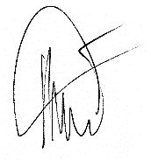

Philippe MARIE / PDG

